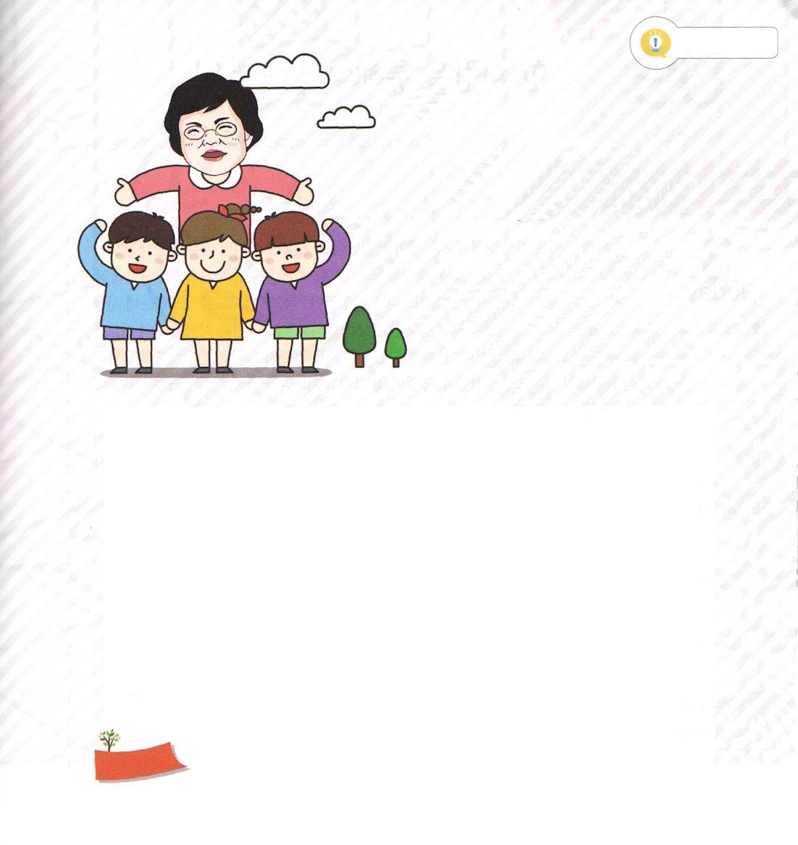
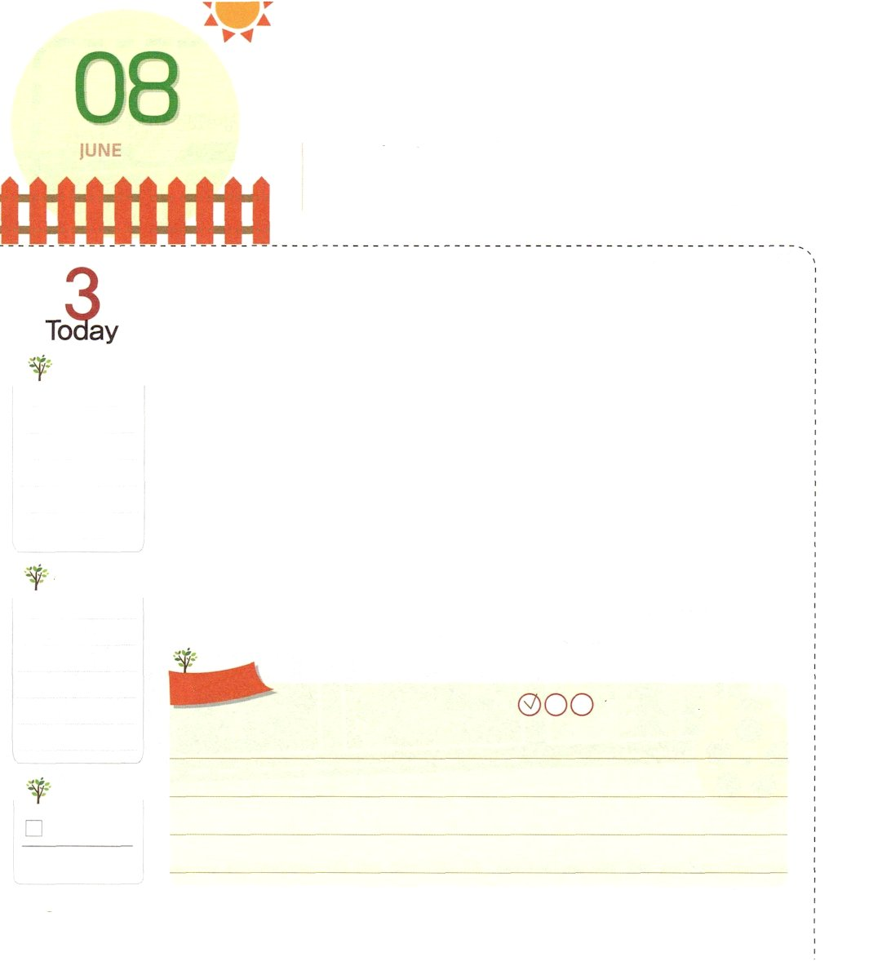
モーセを たすけた
イテロ ちょうろう

げつようび
出18:1 さて、モーセのしゅうと、ミデヤンの祭司イテロは、神がモーセと御民イスラエルのためになさったすべてのこと、すなわち、どのようにして主がイスラエルをエジプトから連れ出されたかを聞いた。

エジプトからミデヤンの荒野に逃げたモーセは、イテロ長老の娘を妻に迎えました。そこで40年間、奥さんのお父さんイテロの羊の群れの世話をして生活しました。そのようなある日、神様がモーセをホレブの山に呼んでおっしゃいました。「いま、わたしがあなたがイスラエルの子孫をエジプトから導き出すようにさせる」モーセに出エジプトという使命をくださったのです。この状況を知るようになったイテロは、モーセが実力と福音をそろえた指導者になることができるように、多くの助言と助けを与えました。
このように、だれに会って、だれの話を聞くかということが本当に重要です。私たちもモーセとイテロ長老の出会いのように、お互いに祝福になる関係を結べるように祈りましょう。また、イテロ長老のように、伝道者を助ける人になることができるように祈りましょう。
2015.03.14 核心訓練メッセージ

でんどう
きょうの
きょうの
いのり
エズラ3～4
きょうの
みことば
いちにち １しょう かみさまの
みことばを よもう！

ていこくいのりに せいこうしたら チェックしよう
もくそうしよう

なやみを
はなそう

パク・ウヨン牧師夫人！

わたし、なやんでいます！

祈りたい祈りの課題があるのですが
それが、神様のみこころなのかどうか
悩んでいます。神様の御声をどのように
確信することができますか。
/チュウォン教会 ユン・ジヒョンレムナント

とても重要な悩みをしていますね。悩みには二つの種類があります。（Ⅱコリント7:10）
一つは世の中の悩みで、もう一つは神様のみこころを見つけようとする悩みです。神様の
みこころを見つけようとする悩みは、どんな場合にも後悔することがない救いに至るよう
にするので心配しなくてもよいのです。神様は祈る私たちに平安を約束されました。
（ヨハネ14:27）もし、ジヒョンRemnantが、講壇のみことばや<子どもの祈りの手帳>の
今日のみことばの中から祈りの課題を見つけるなら、どんな内容でも関係ありません。
神様は時刻表に応じて答えられますから。問題は、私の欲に従って求めた祈りの課題
なのですが、それでもイエス様はこのように言われます。「なんでも、わたしの名に
よって求めなさい」（ヨハネ14:14）まちがっている祈りの課題であっても、私たちの
状態にしたがって、整えて答えてくださる力が主にはあります。心配せずに、いま、
すぐに祈りましょう。本当の大きな問題は、祈らないということです。

おいのり
しよう

父なる神様！モーセとイテロ長老が味わった出会いの祝福を私にも味わわせてください。イエス・キリストのお名前によってお祈りします。アーメン
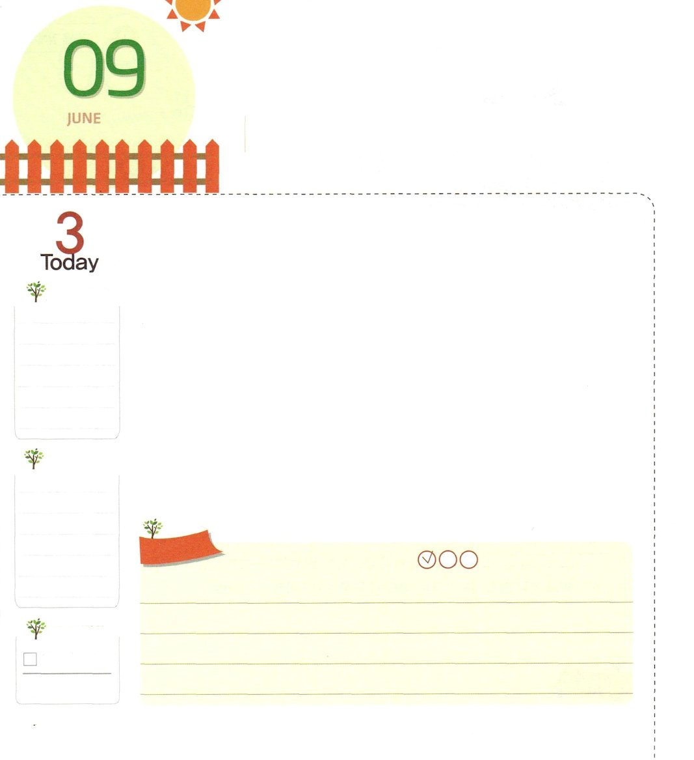
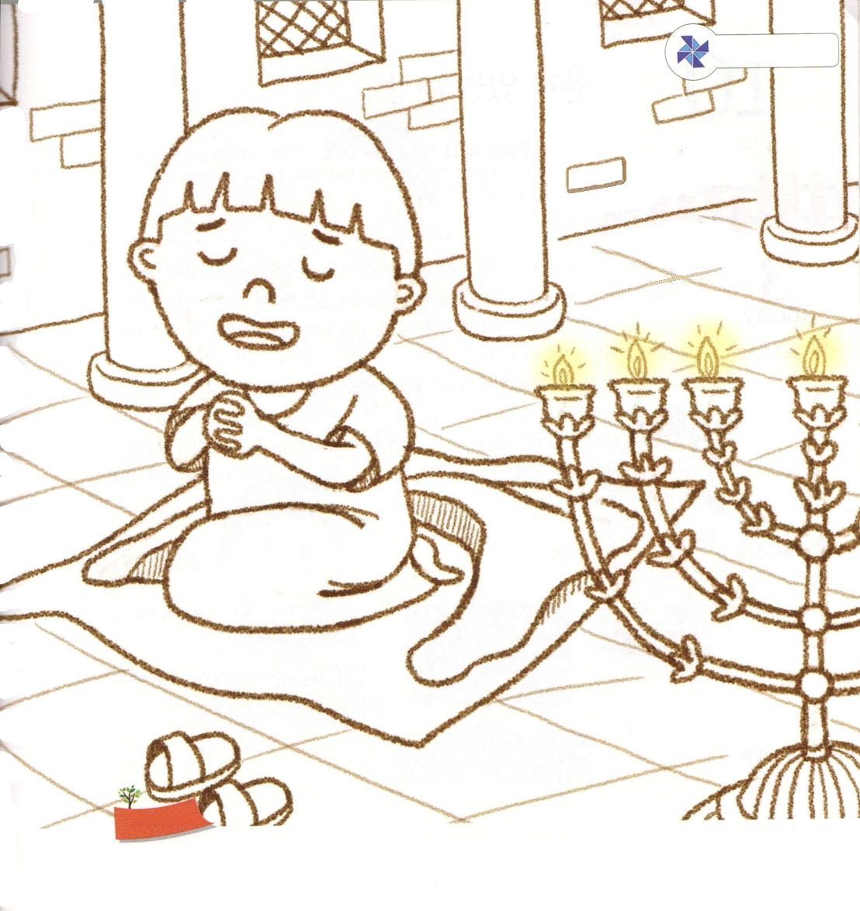
ひとりを とおして おきる こと

かようび
Iサムエル7:4 そこでイスラエル人は、バアルやアシュタロテを取り除き、主にのみ仕えた。

ハンナの正しい祈りをとおしてサムエルが生まれました。サムエルは、幼い時から契約の箱のそばで過ごしながら、いつも神様のみことばを聞いて黙想しました。自然に、神様の計画も発見するようになりました。神様は、そのようなサムエルを、イスラエルの民が福音を悟るように導くことに用いられました。イスラエルの民が誤った偶像を捨てて「ミツパ」という地域に集まって祈るように導かれたのです。そのとき、ペリシテの軍隊がせめてきたのですが、サムエルの祈りに答えられた神様の力で勝利することができました。そして、イスラエルの民は、この証拠を子どもたちに伝えました。
私たちは、どんなに小さくて弱くても、神様の力ならば、私ひとりを通していくらでも家庭と学校、世の中を変化させることができます。神様が用いられるそのひとりが、まさに自分であるという事実を必ず覚えるようにしましょう!
2015.03.15 インマヌエル教会聖日1部

でんどう
きょうの
きょうの
いのり
エズラ5～6
きょうの
みことば
いちにち １しょう かみさまの
みことばを よもう！

ていこくいのりに せいこうしたら チェックしよう
もくそうしよう

たのしくあそぼう

ほ
いく
えん
ぬりえ

契約の箱の横で
黙想するサムエルのすがたです。
きれいに色をぬりましょう

おいのり
しよう

父なる神様！神様の力によって、家庭、学校、世の中を生かす「ひとり」にならせてください。。イエス・キリストのお名前によってお祈りします。アーメン

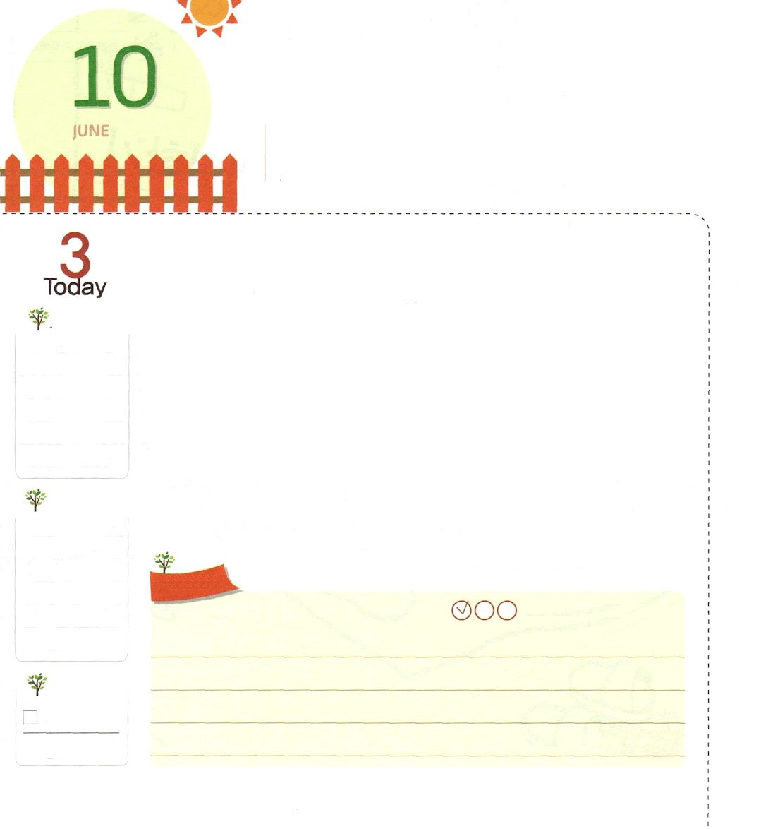
ひとりで いる じかん

Iサムエル16:13 サムエルは油の角を取り、兄弟たちの真ん中で彼に油をそそいだ。主の霊がその日以来、ダビデの上に激しく下った。サムエルは立ち上がってラマへ帰った。
すいようび

ダビデは幼い時からひとりでいる時間をよく活用しました。ひとりだからといって、つまらないと思ったり、さびしいと思ったりせず、むしろ、その時間を神様とともにいる最も幸せな時間にしました。そして、神様のみことばを黙想して祈りながら、多くの詩と歌を作りました。これはダビデが後に王になるのに土台になりました。
ダビデは、自分で王になるために熱心に努力しませんでした。ただし、神様とともにいる時間を大切に、幸せに思っていたので、神様が祝福されたのです。ダビデの生活を通して、神様に導かれることは、それほど難しいことではないということを知ることができます。私たちも、ダビデのように、一日に少しずつでも神様とともにいる時間を持ってみましょう。神様の驚くべき祝福を体験するようになるでしょう!
2015.03.15 インマヌエル教会聖日2部

でんどう
きょうの
きょうの
いのり
エズラ7～8
きょうの
みことば
いちにち １しょう かみさまの
みことばを よもう！

ていこくいのりに せいこうしたら チェックしよう
もくそうしよう

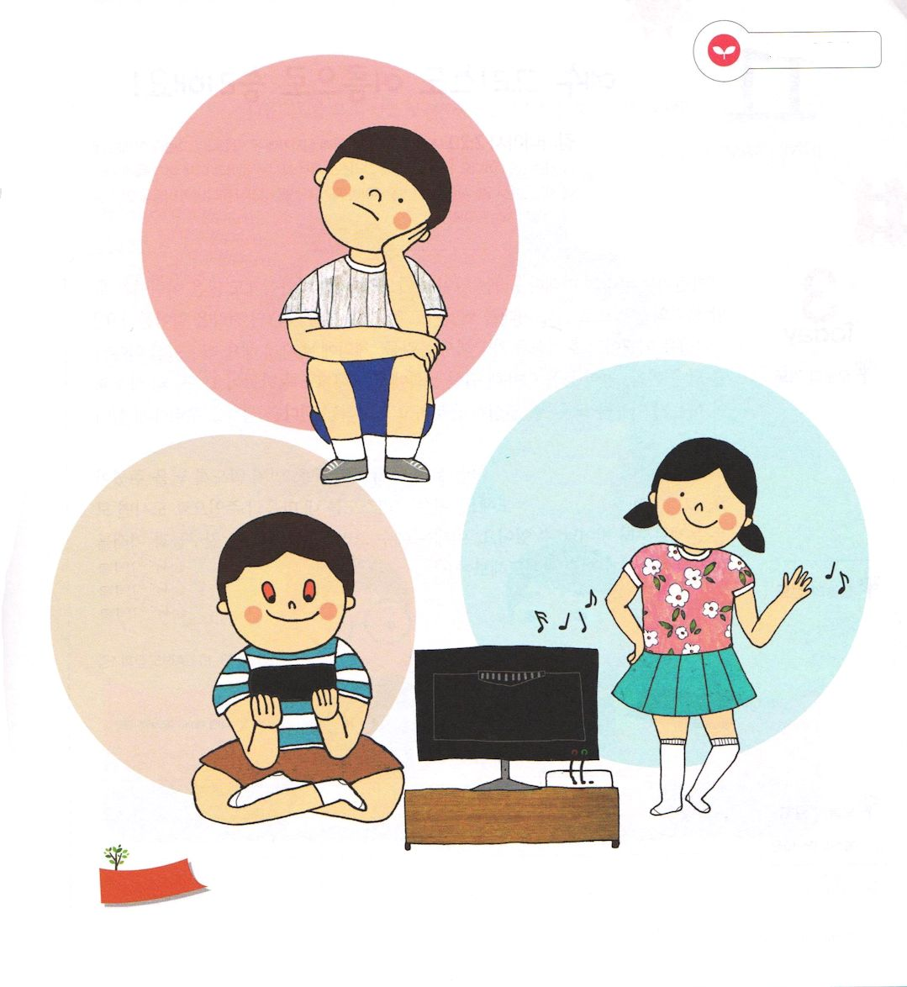
みことばを
てきようしよう

ひとりでいる時間
私はどんなすがたかな
つまんないな

さんびする

ゲームする

おいのり
しよう

父なる神様！ひとりでいる時間に、神様にお祈りして、賛美する人にならせてください。イエス・キリストのお名前によってお祈りします。アーメン

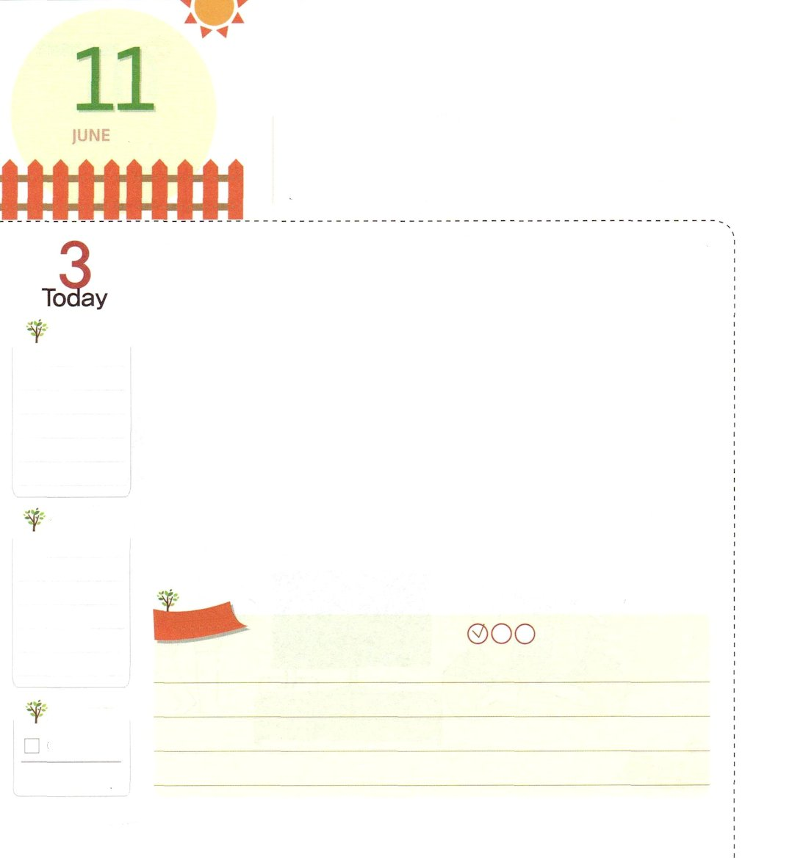
イエス・キリストの おなまえで
しょうりしよう！

ガラテヤ2:20 私はキリストとともに十字架につけられました。もはや私が生きているのではなく、キリストが私のうちに生きておられるのです。いま私が肉にあって生きているのは、私を愛し私のためにご自身をお捨てになった神の御子を信じる信仰によっているのです。
もくようび

「子どもは国の未来だ」ということばがあります。しかし、残念なことに、多くの子どもが、暗やみの勢力の攻撃によって未来を奪われています。暗やみの勢力の戦略をよく見てみましょう。その勢力は、子どもの好奇心を刺激して、ゲームや、いやらしいものに、はまるようにさせます。また、悪霊の話を入れたアニメ、遊びなどを利用して、悪霊文化になじませます。また、なぜ成功しなければならないのか理由を知らないまま熱心に勉強して努力すれば良いという考えを植えつけます。
しかし、神様は、私たちがこういう問題の中にはまって苦しまないように答えをくださいました。それがイエス・キリストです。イエス・キリストを私の心の主人におむかえすれば、すべての問題から抜け出せます。今は、イエス・キリストのお名前によって、友だちと未来を生かす子どもになるようにお祈りしましょう。
2015.03.10 LA伝道集会1講

でんどう
きょうの
きょうの
いのり
エズラ9～10
きょうの
みことば
いちにち １しょう かみさまの
みことばを よもう！

ていこくいのりに せいこうしたら チェックしよう
もくそうしよう

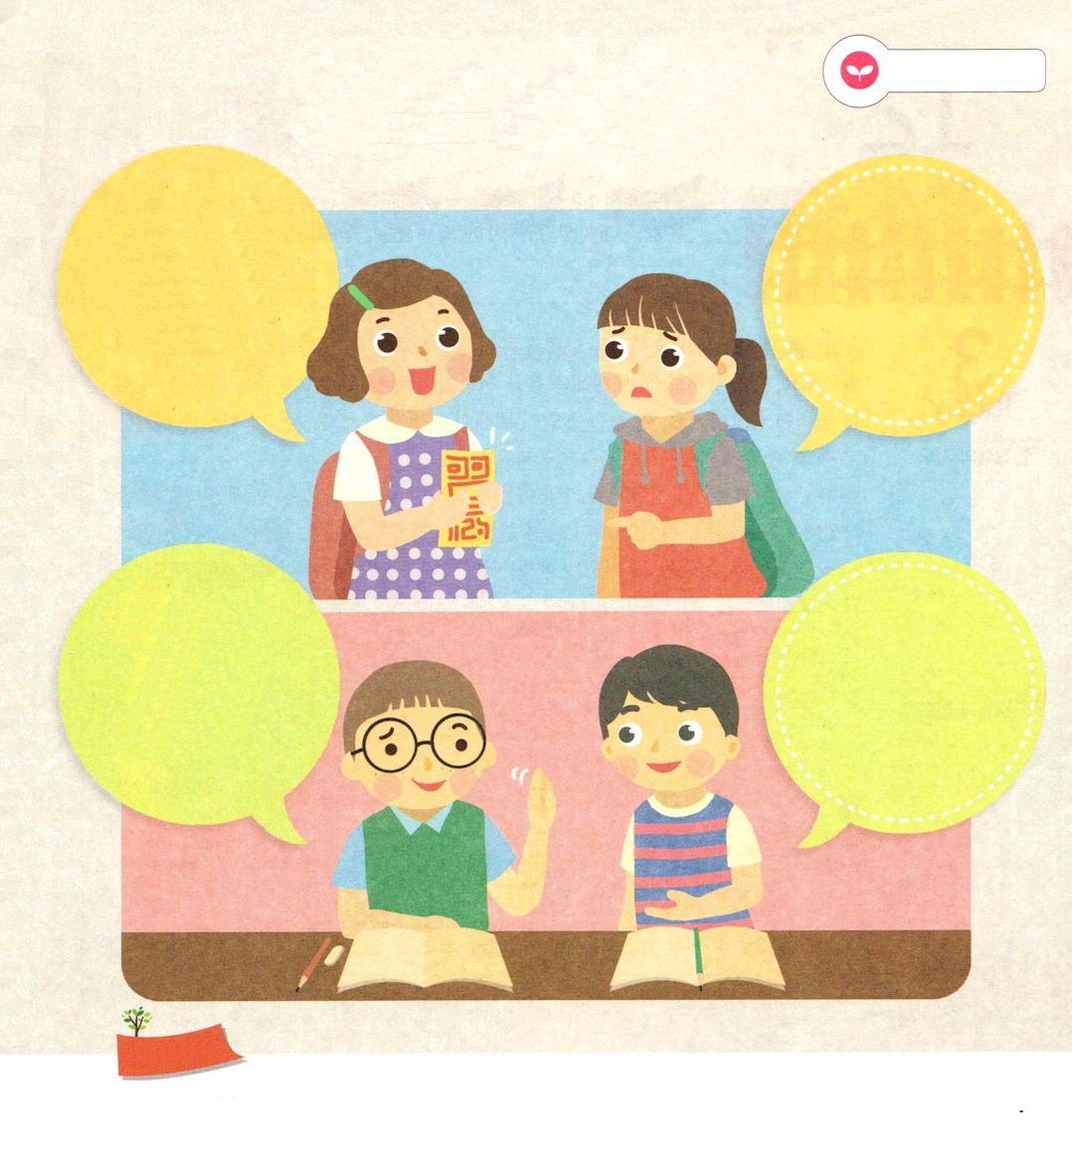
みことばを
てきようしよう
次の絵を見て、私は友だちにどのように
話をしてあげようか、書いてみましょう

ママがこれをかばんに
入れておけば、
テストでよい点がとれる
って、言ったの

もうすぐテストなのに
教会なんて・・・
それより、
教科書をもう一度
見ておかなくちゃ

おいのり
しよう

父なる神様！イエス・キリストのお名前で、暗やみの文化につかまっている友達、この世を生かす人にならせてください。イエス・キリストのお名前によってお祈りします。アーメン

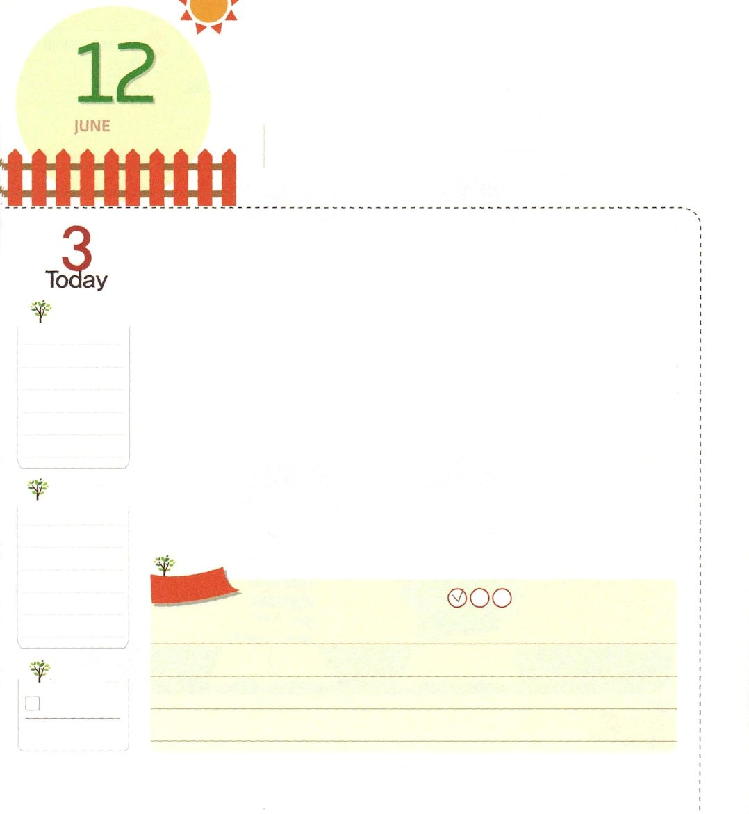
ただ せいれいに みたされよう！

きんようび
使徒1:8 しかし、聖霊があなたがたの上に臨まれるとき、あなたがたは力を受けます。そして、エルサレム、ユダヤとサマリヤの全土、および地の果てにまで、わたしの証人となります。

マラソン競争で一等になろうとするなら、どうしなければならないでしょうか。まず最後まで行ける体力が必要です。同じように、全世界に福音を伝えるためには、福音運動を持続することができる力が重要です。この力を得るためには、まず限界がたくさんある私自身を勝ち抜かなければなりません。どのようにすれば、克服することができるのでしょうか。
神様は、ただ聖霊が私たちの心に臨めば、私たちが力を受けるようになると言われました。神様の力が臨めば、私の限界と弱点に勝ち抜くことができ、まわりの人までも変化させることができます。これからは毎日、神様に「聖霊で満たしてください」と祈ってみましょう。世界福音化のマラソンを完走するようになるでしょう!
2014.03.10 LA伝道集会2講

でんどう
きょうの
きょうの
いのり
エズラ1～2
きょうの
みことば
いちにち １しょう かみさまの
みことばを よもう！

ていこくいのりに せいこうしたら チェックしよう
もくそうしよう

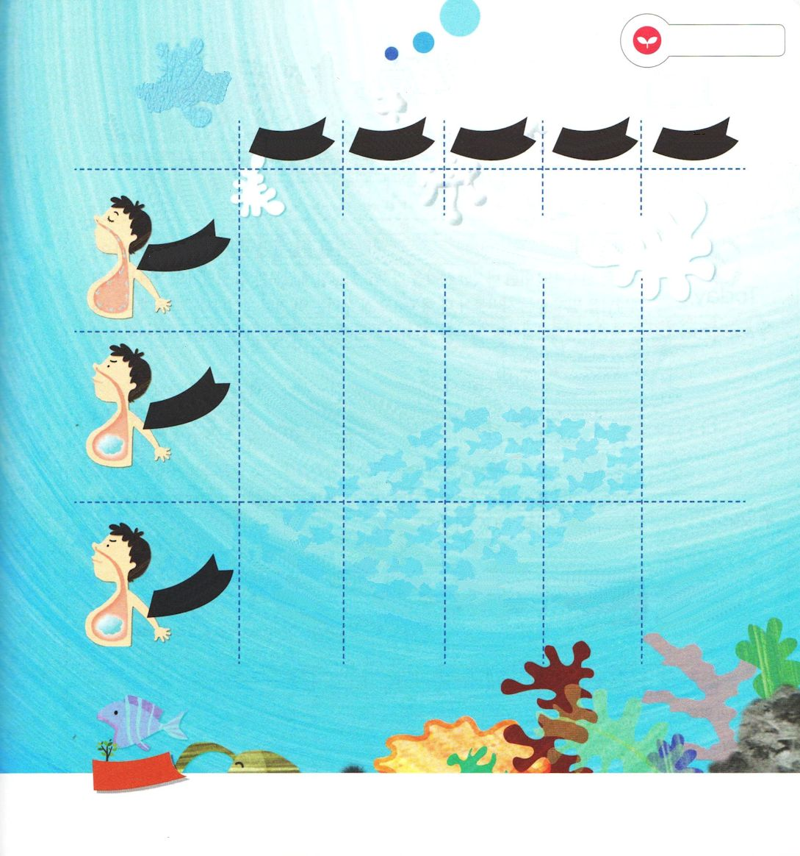
みことばを
てきようしよう
呼吸 定刻祈り
下の祈り文を見て、聖霊の満たしを求めましょう

霊力 知力 体力 経済力 人材力

鼻から息を入れながら
おなかに
ためて

聖霊の満たし いま私に聖霊の満たしを注いでください

息をとめて

力

口から静かに息を
はきながら

権威

モーセとヨシュアに送られた主の天の軍勢と御使いを送ってくださって霊的な目を開いてください
ヨセフとソロモンの知力を助けた御使いをいま、私にも送ってくださってみことばを悟らせてください
カレブのように、いま私にも健康を助ける主の御使いを送ってください

ガイオ、プリスカ夫婦の経済力を助けた主の御使いをいま、私に送ってください
パウロのように伝道弟子との出会いを与えてください

不信仰に陥るようにさせるすべての暗やみの力が、イエス・キリストのお名前で離れ去るように。
霊的な目を暗くさせるすべての暗やみの力は、イエス・キリストのお名前で離れ去るように。
すべての病気とサタンの力は、イエス・キリストのお名前で、完全に崩れるように。
すべての貧しさ、のろい、失敗の暗やみの力は、イエス・キリストのお名前で、完全に離れ去るように。
人間関係の中で私を倒す暗やみの力は、イエス・キリストのお名前で、完全に崩れるように。

おいのり
しよう

父なる神様！世界福音化のマラソンを完走することができるように聖霊で満たしてください。イエス様のお名前によってお祈りします。アーメン

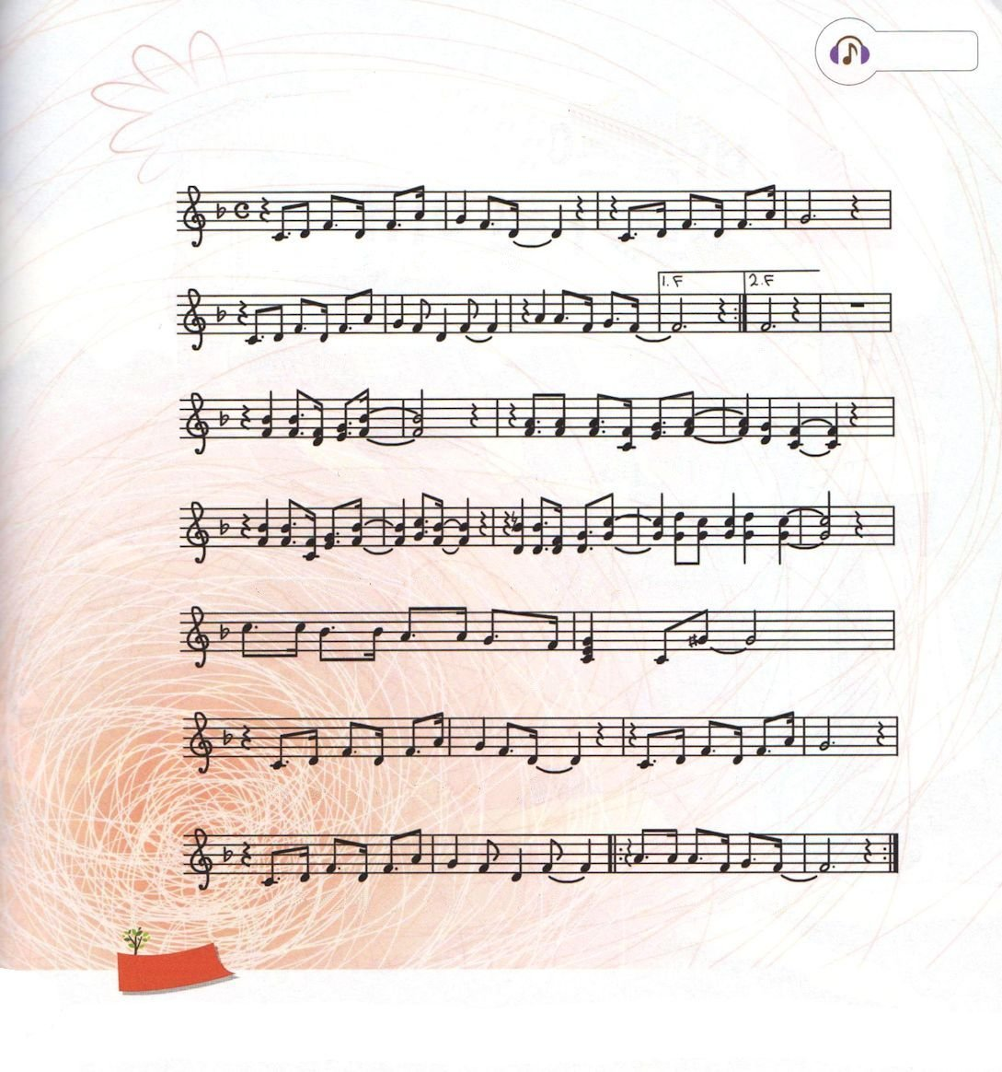
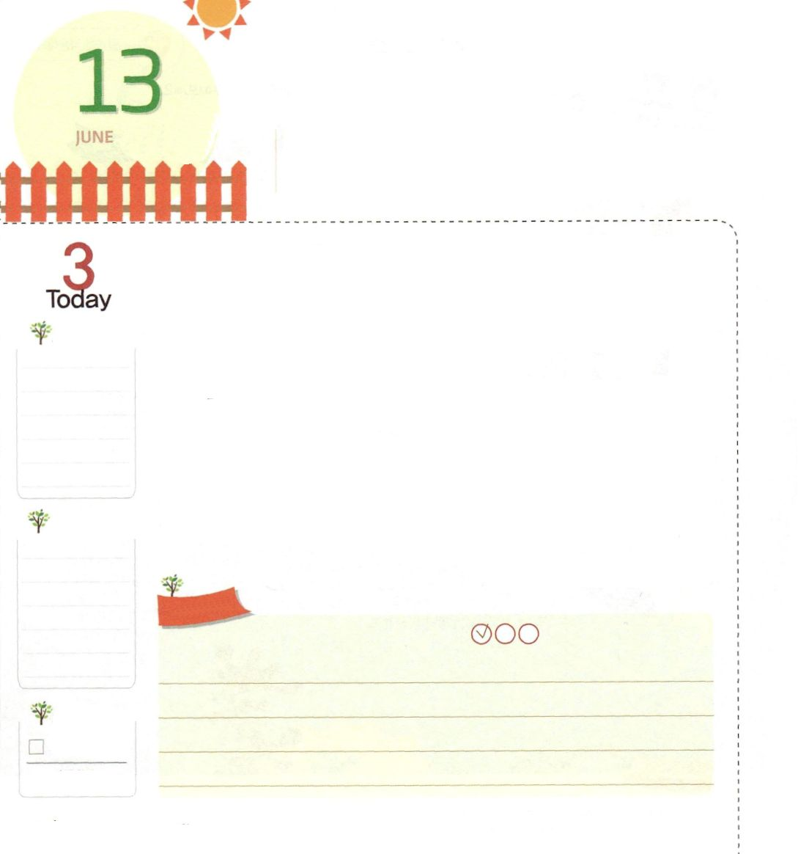
かみさまの みことばを
こころに きざみましょう

ハバクク1:13 あなたの目はあまりきよくて、悪を見ず、労苦に目を留めることができないのでしょう。なぜ、裏切り者をながめておられるのですか。悪者が自分より正しい者をのみこむとき、なぜ黙っておられるのですか。

どようび

学校で信仰生活をしない友だちのほうが、もっと勉強がよくできて楽しいと見えることはないでしょうか。ハバクク預言者も、それと同じような考えを持って、神様に質問したことがありました。「神様!なぜ神様を信じない人々が、さらに幸せで、よく味わうように見えるのでしょうか」すると、神様はこのように言われました。「･･･幻を板の上に書いて確認せよ。これを読む者が急使として走るために。」（ハバクク2:2）
神様を信じない人々の成功は永遠に見えるのですが、事実は、それは少しの間の姿です。神様を信じなければ、人生は結局、失敗するしかありません。反対に、神の子どもの困難は、少しの間ですが、神様のみことばのとおり勝利するようになります。それゆえ、神様はハバクク預言者に、少しの間の成功にだまされないで、みことばを板に刻みなさいとおっしゃられたのです。私たちも、目の前に見えることにだまされないように、神様のみことばを毎日、心に刻むようにしましょう。また、私は神の子どもだというプライドをいつも持つようにしましょう。
2006.01.07（レムナント伝道学18講）

でんどう
きょうの
きょうの
いのり
エズラ3～4
きょうの
みことば
いちにち １しょう かみさまの
みことばを よもう！

ていこくいのりに せいこうしたら チェックしよう
もくそうしよう

さんびしよう

イエスさまはわたしのなかにおられるよ
ヤン・ジョンミン作詞/作曲

イエス さ ま が な かにい る - し ん ぱ い な い よ

わ たし のな か におられるから もんだい な い よ よ

わたしのイエス - す べ て を か い けつしたー

おうのなか の おうさま このち こー ら れ －た よ －

か み さ ま は な れたひ と － イエ ス さ ま しんじれば

わ た し み た い にしあ わ せ に た だキ リ ス ト －

私たちが勝利することができる秘訣に従って道を進みましょう

おいのり
しよう
父なる神様！目の前に見えることにだまされないで、永遠の神様のみことばを信じて、導かれる人にならせてください。イエス・キリストのお名前によってお祈りします。アーメン

